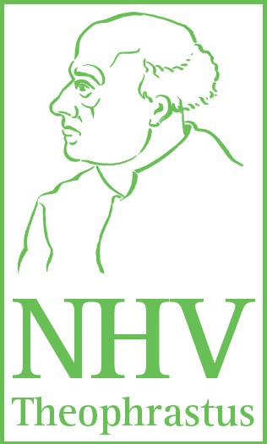Verein zur Förderung der naturgemäßen Heilweise nach Theophrastus Bombastus von Hohenheim, genannt Paracelsus e.V. (NHV Theophrastus), Sitz München

Kontaktadresse:
NHV Theophrastus – Organisationsbüro
Reichenhainer Str. 175
09125 Chemnitz

Ansprechpartner: Christine Güldner, Tel. 0371/666 58 12,
orgbuero@nhv-theophrastus.de

Pressemitteilung

vom 03.06.2026

Der Echte Beinwell ist Heilpflanze des Jahres 2027

Seine Stärken sind Stabilisieren und Zusammenfügen. Der NHV Theophrastus gibt ihn für 2027 als „Heilpflanze des Jahres“ bekannt.

Im Namen der Jury des Vereins NHV Theophrastus gab Konrad Jungnickel am 2. Juni 2026 auf dem Heilkräuter-Fachsymposium in Panschwitz-Kuckau den Echten Beinwell (Symphytum officinale) als „Heilpflanze des Jahres“ für 2027 bekannt. Damit fiel die Wahl auf eine traditionell anerkannte Heilpflanze, welche bei Verletzungen und Schmerzen im Bewegungsapparat zur Anwendung kommt.
„Paracelsus nannte ihn den großen Festmacher – Consolida major. Besser kann man das nicht zusammenfassen“, meint Heilpraktiker und Physiotherapeut Konrad Jungnickel. Das Zusammenspiel seiner vielfältigen Inhaltsstoffe gewährleistet Schmerzlinderung, Schutz vor Entzündungen und rasche Wundheilung. „Diese fein abgestimmte Orchestrierung von Kieselsäure, Allantoin, B-Vitaminen und all den anderen enthaltenen Wirkstoffen stärkt Bindegewebe und Muskeln. Das betrifft somit unser gesamtes körperliches Grundgerüst.“
Der NHV Theophrastus erhofft sich mit der Nominierung des Beinwells neue Impulse hinsichtlich der Anerkennung bewährter Therapien. Der gemeinnützige Verein wünscht sich ein Zusammenwachsen von Schulmedizin und Naturheilkunde zum Wohle jedes Einzelnen sowie der Gesellschaft.

Summe Zeichen (mit Leerzeichen): 1372

